Facultad de ingeniería.

Ciencias de la Computación 020-81.

Jhony Alejandro Caro Umbariba – 20191020055.

Bryan Felipe Muñoz Molina – 20162020408.

Julio 2022.

**ARBOLES DE SINTAXIS**

1. **Introducción:** Los arboles de sintaxis son estructuras de código intermedio donde cada nodo denota una construcción que ocurre en el código fuente; cada nodo estará conformado por una producción o por un toquen (token).

Los arboles de sintaxis de cada caso de ejemplo se hará en base al archivo *sintaxis.cup*.

1. **Representaciones:** Se representarán los árboles de sintaxis de las siguientes sentencias de código C/C++:
   1. SWITCH CASE: El árbol de sintaxis *Imagen2* e *Imagen3*, serán la representación del código de la *Imagen1*.

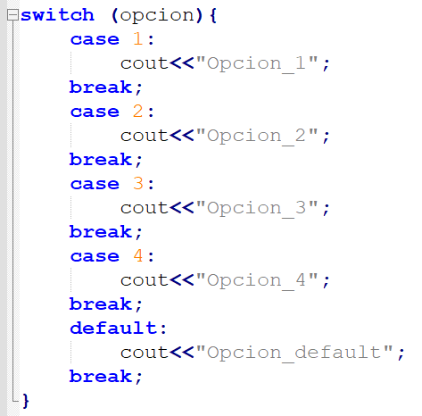

*Imagen1: Ejemplo de sentencia switch case en lenguaje C/C++.*

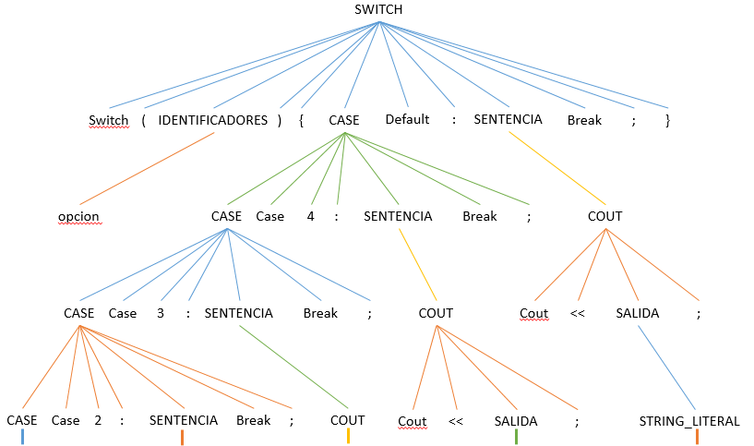

*Imagen2: Raíz del árbol y primeros niveles de sentencia switch case.*

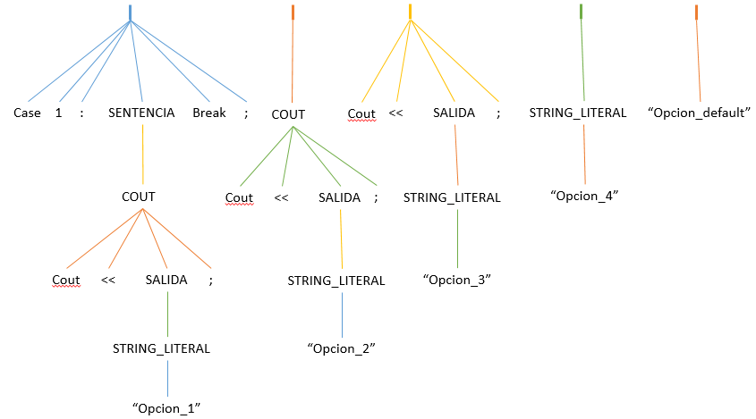

*Imagen3: Últimos niveles del árbol sintáctico de sentencia switch case.*

* 1. FOR: El árbol de sintaxis *Imagen5* e *Imagen6*, serán la representación del código de la *Imagen4*.

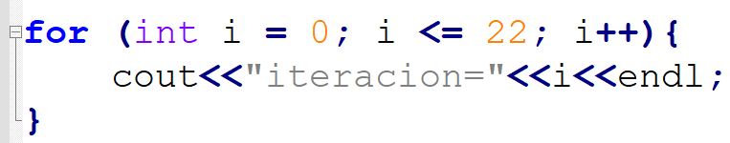

*Imagen4: Ejemplo de sentencia for en lenguaje C/C++.*

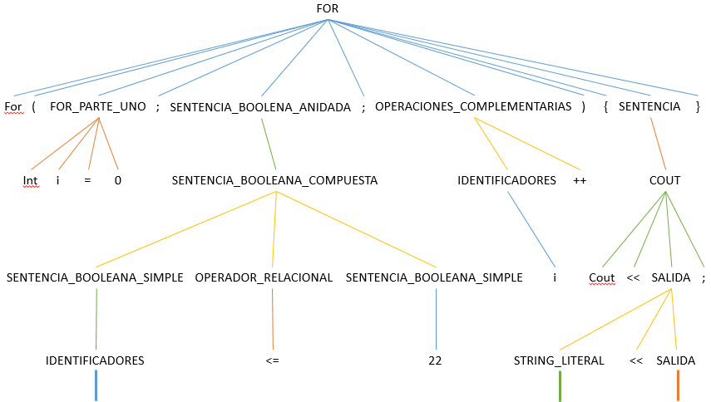

*Imagen5: Raíz del árbol y primeros niveles de sentencia for.*

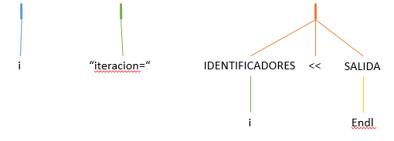

*Imagen6: Últimos niveles del árbol sintáctico de sentencia for.*

* 1. DO-WHILE: El árbol de sintaxis *Imagen8* será la representación del código de la *Imagen7*.

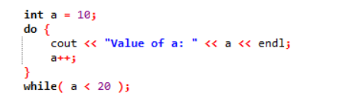

*Imagen7: Ejemplo de sentencia do-while en lenguaje C/C++.*

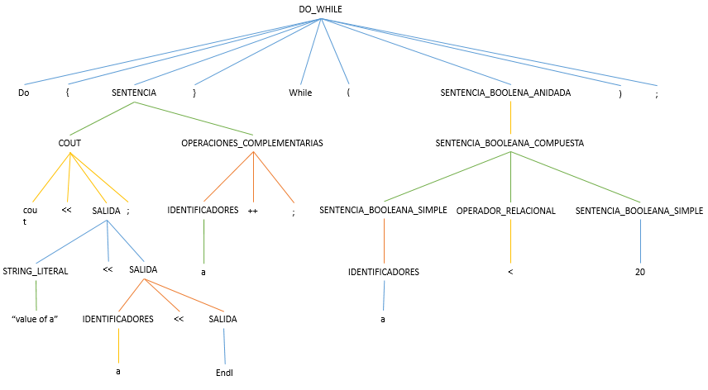

*Imagen8: árbol de sintaxis de la sentencia do-while.*

* 1. IF: El árbol de sintaxis *Imagen10* será la representación del código de la *Imagen9*.

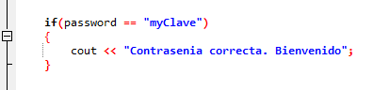

*Imagen9: Ejemplo de sentencia if en lenguaje C/C++.*

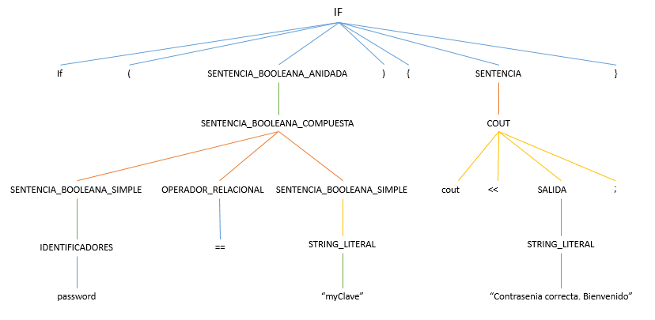

*Imagen10: árbol de sintaxis de la sentencia if.*

* 1. IF-ELSE: El árbol de sintaxis *Imagen12* será la representación del código de la *Imagen11*.

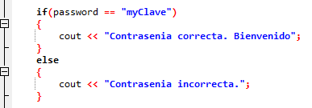

*Imagen11: Ejemplo de sentencia if-else en lenguaje C/C++.*

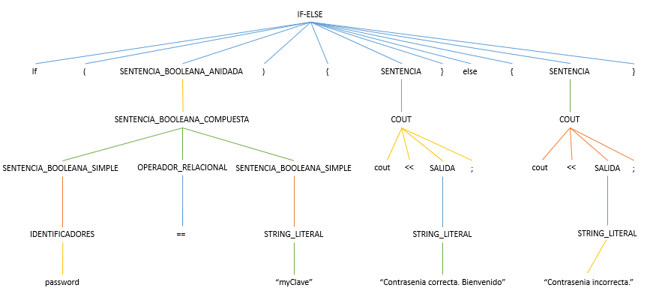

*Imagen12: árbol de sintaxis de la sentencia if-else.*

* 1. PRINTF: El árbol de sintaxis *Imagen14* será la representación del código de la *Imagen13*.

**

*Imagen13: Ejemplo de función printf en lenguaje C.*

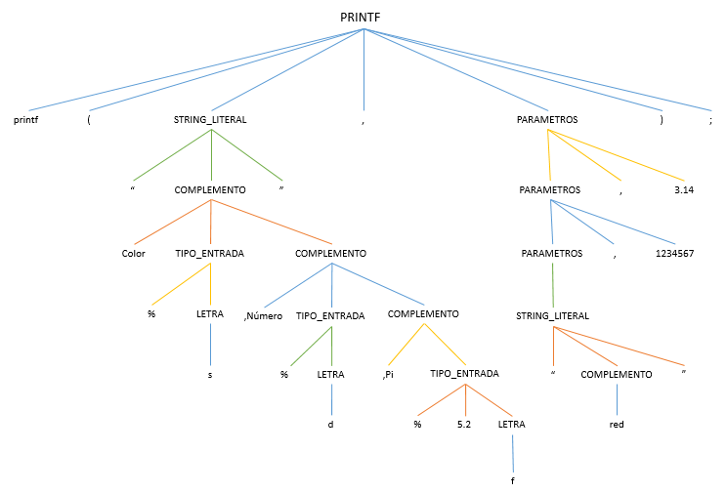

*Imagen14: árbol de sintaxis de la función printf.*

* 1. SCANF: El árbol de sintaxis *Imagen16* será la representación del código de la *Imagen15*.



*Imagen15: Ejemplo de función scanf en lenguaje C.*

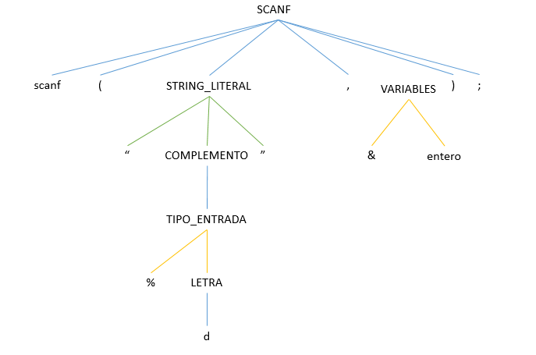

*Imagen16: árbol de sintaxis de la función scanf.*